Queue-Hang Optimization: Real Time KPI

(Minería 4.0)

Jorge Lozano*¹ , Melissa Amado**²
1. Bee3 Technology SAC, Founder & CTO, San Isidro-Lima Peru, Teléfono móvil +51-01-942767514, jorge.lozano@bee3tech.com
2. Bee3 Technology SAC, Founder & CEO, San Isidro-Lima Peru, Teléfono móvil +51-01-964506823, melissa.amado@bee3tech.com

summary

Introducción: El despacho óptimo de camiones es crucial para la rentabilidad de operaciones cielo abierto. La literatura clásica se ha centrado en equilibrar la tasa de llegada de camiones y la tasa de servicio de palas, encapsuladas en el Match Factor MF = 1.0. Sin embargo, la aparición de colas prolongadas (Queue) o detenciones excesivas de la pala (Hang) provoca pérdidas de energía, aumento de costos y reducción de productividad. Este trabajo propone un método que incorpora simultáneamente ambos fenómenos mediante el índice QH = Queue (%) · Hang (%), aprovechando la relación analítica entre MF, colas y esperas establecida por Lozano (2009).

Marco teórico: Para un sistema homogéneo de m palas y n camiones, el factor MF_{n} se relacionan con los tiempos medio de espera E_{m} y de cola Q_{n} como se muestra en la Figura 1. Estas ecuaciones permiten estimar la cantidad de camiones óptimos en un sistema dinámico.

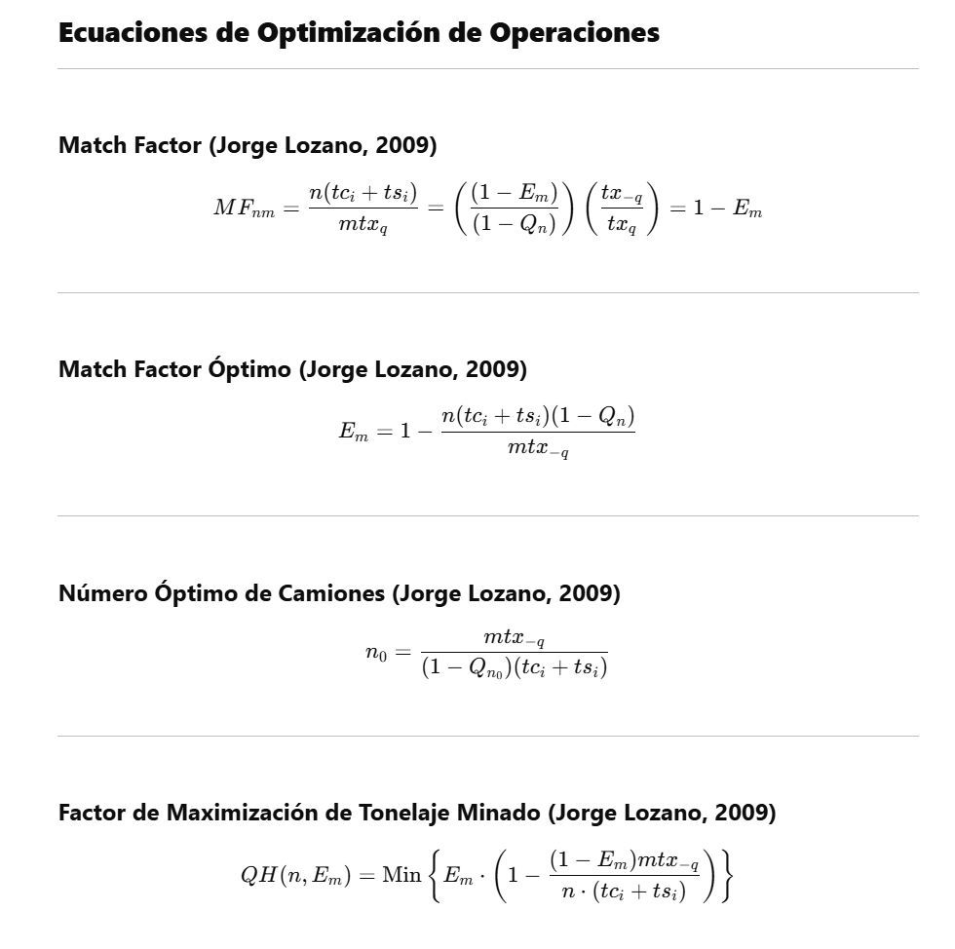
Figura 1: Ecuaciones Math Factor
Asimismo, la espera y la cola como producto del sistema puede escribirme como se muestra en la Figura 2.
Figura 2: Ecuación Queue vs Hang

Metodología: Cuando se implementan estas ecuaciones en un modelo simulación podemos encontrar que la cantidad de camiones óptima para cumplir un objetivo de producción no es un numero si no una zona, al que denominamos Zona Optima, donde el costo de minado es constante, como se muestra en Figura 3.Una pregunta que podemos hacernos es que esta pasando en la Zona Optima y lo que sucede en la vida real es que no siempre tenemos la cantidad de camiones para cumplir el plan de produccion o podemos tener la cantidad de camiones pero con una baja utilizacion lo que hace la cantidad de horas efectivas se reduzca y dado que para cumplir el plan de produccion existe una combinacion de Queue y Hang entonces si faltan camiones esa combinacion no se cumple y estaremos en una posicion donde necesitamos buscar la combinacion que maximiza la produccion bajo esas nuevas condiciones. Por ejemlo en la Figura 4 se puede evidenciar gráficamente el concepto desarrollado.

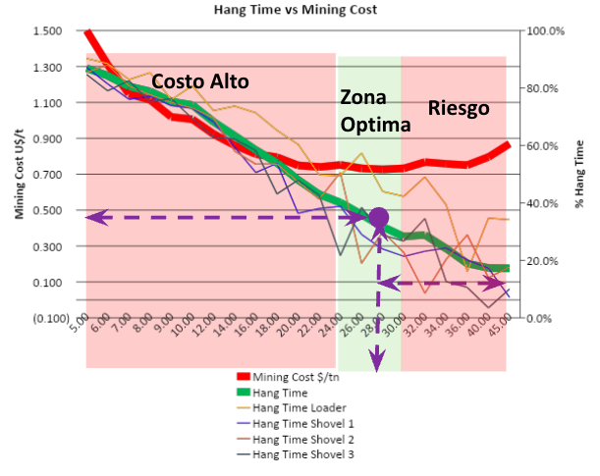
Figura 3: Simulación del Sistema Productivo
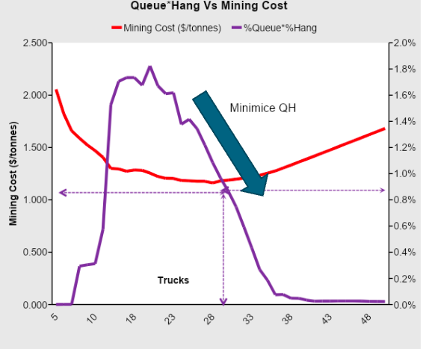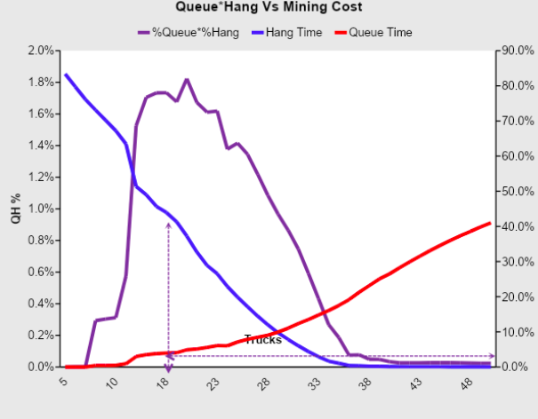
Figura 4: Queue*Hang vs Mining Cost
Entonce podemos plantear la minimización o maximización de QH mostrado en Figura 2, sujetando la producción a la meta diaria KK y manteniendo MF≥ R , lo que permitiria el incremento del tonelaje. Resolver la ecuacion cada cierto rango de tiempo nos generaria obtener una recomendación de Queue y Hang para cada rango de tiempo, lo que implica que podemos usarlo como KPI del Dispatch.
Resultados: En la figura 5 se meustra analisis de mina Pierina que evidencia que esta practica puede beneficiar la produccion. Se muestra que un incremento de Queue Hang reduce el tonelaje minado y un decremento de Queue Hang incrementa el tonelaje minado.
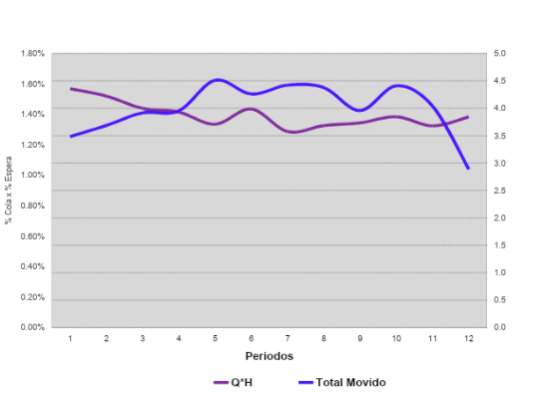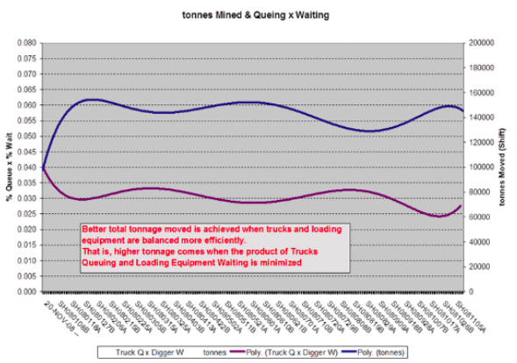
Figura 5: Ejemplos Operacionales

Conclusiones:

El índice QH como palanca operativa clave: La minimización sistemática de Queue · Hang (QH) demuestra ser el mecanismo más efectivo para aumentar el tonelaje diario sin ampliar la flota. Al reducir simultáneamente colas de camiones y tiempos muertos de pala, se libera capacidad oculta y se disminuye el costo unitario de acarreo en hasta 9 %, según la banda óptima identificada en la simulación (19 – 25 camiones).

Implementación con infraestructura mínima: El modelo requiere únicamente datos de colas (sensores o FMS) y una rutina de cálculo cada 30 s, por lo que puede integrarse en plataformas existentes de gestión de flota sin inversión de capital adicional. Esta característica facilita la adopción escalonada y la validación en vivo.

Transferibilidad y escalabilidad: Aunque el estudio se aplicó a un yacimiento de tres palas y 24 camiones, la formulación matemática y el criterio QH son válidos para flotas heterogéneas y minas de mayor envergadura. Bastará con parametrizar los tiempos de servicio específicos para extender el método.
Professional Summaries
*Jorge is a Computer Scientist and Mining Engineer with a proven track record in developing AI-powered solutions for heavy industries. He founded and exited three successful ventures—Inti Mining Smart Solutions Peru, IMSS Consultores Chile and Deep Pit Technology—that transformed operational efficiency through advanced analytics and machine learning. Passionate about mathematics, physics, and first principles thinking, he designs sustainable, human-centric systems that drive safety, profitability, and innovation. Currently serves as CTO of Bee3 Technology, focused on R&D and technological innovation.

**Melissa is a visionary entrepreneur and international speaker with a background in International Business Administration and certification as an Ontological Coach. She founded Deep Pit Technology, a pioneering tech company for the mining sector, which was later acquired, and currently serves as CEO of Bee3 Technology, focused on R&D and technological innovation.

